TARKVARAARENDUSE PROJEKTI DOKUMENTATSIOON (Ülesanne 1)

1. Praktilise töö sooritamise käik
Eesmärk: Akna loomine ja kujundid
Lühikirjeldus: Antud ülesande raames sai loodud kaks pythoni koodi millest üks loob lumememme kujutise ja teine valgusfoori kujutise PyGame-is.
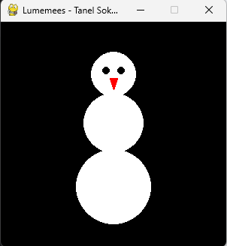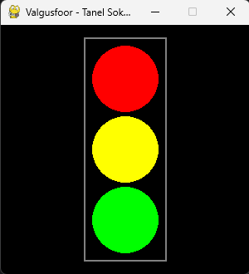
GitHub link:
https://github.com/sokolovtanel/Tarkvaraarenduse-projekt/tree/master/Ülesanne_1
Töötasid üksi või meeskonnas?: Üksi
Kas oled abi saanud kaasõppijalt või ise abistasid kaasõppijat (kellele ja mis ulatuses?) antud ülesande raames: Ei

2. TI kasutamine
Kas kasutasid töö käigus tehisintellekti abi (nt ChatGPT, GitHub Copilot, DeepSeek vms)?
Ei kasutanud.

3. Esinenud probleemid ja nende lahenduskäik (allikad + kasutatud promptid):
Probleemid puudusid, kasutatud varasemat Moodles olevat õpetust.
4. Testimine
Testimine toimus manuaalselt. Testimise läbimiseks oli tarvis kujund edukalt luua ja kuvada.

5. Eneseanalüüs:
5.1. Kuidas sul läks?
Hästi
5.2. Kas avastasid uusi Python'i tehnikaid või lähenemisi?
Kõik oli antud ülesandes uus ja huvaitav.
5.3. Enesehinnang:
4 – Lävend on saavutatud (ülesanne on korrektselt täidetud ja vastab ootustele)
5.4. Mida teeksid järgmisel korral teisiti?
Hetkel ei oska öelda, tegin nii hästi kui oskasin.
5.5. Kuidas mõjutas tehisintellekti kasutamine sinu õppimist ja arusaamist?
Ei mõjutanud kuna ei kasutanud.
5.6. Kas tundsid, et AI tegi töö liiga lihtsaks või pigem aitas paremini mõista lahendust?
Ei.

